西阆苑中六班今日动态
2023年5月12日
出勤：今天来园人数30人 ,葛欣岚、胡雨萌请假
一、晨间来园：
今天是依旧是元气满满的一天，小朋友们入园后主动和老师、小朋友们打招呼说早上好，然后自己放水杯，点心，游戏，很棒哦。

二、半日制作

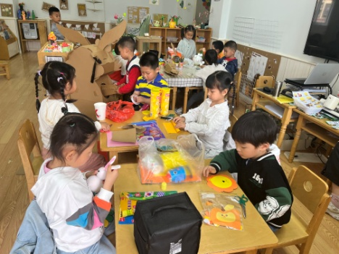  制作小动物 | 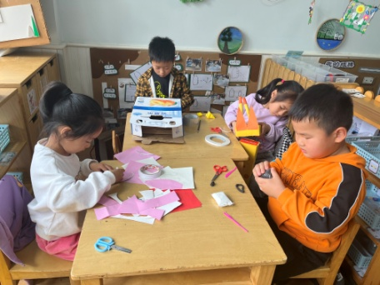  一起制作 | 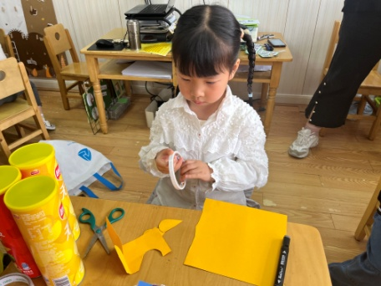  使用双面胶
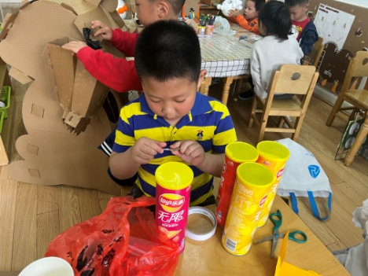  猜猜薯片桶来做 | 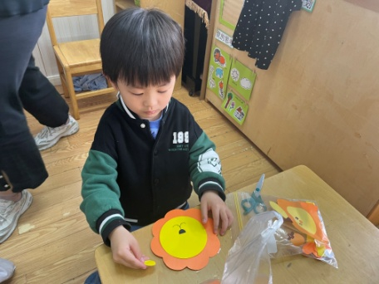  大狮子 | 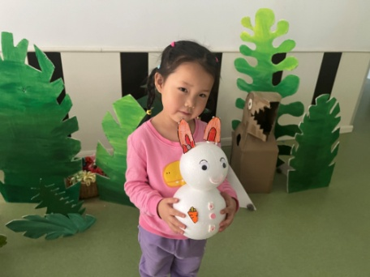  小兔子

三、半日制作
半日活动：我的第一次制作
前期活动中,幼儿对自然材料的种类、名称都有了一定的认识。孩子们在同伴搜集的资料中了解了自然材料变变变的各种可能性，并结合自己感兴趣的内容作出了调整，孩子们动手制作的愿望越来越明显。为了让孩子们发挥自己的想象，因此开展本节活动，给予孩子们第一次制作表达表现自然材料变变变的机会。
在今天的活动李均翔、唐烨轩、庄明千、奚振钦、唐子轩、沈帛然、吴雨航、王懿洋、徐梓恒、王致远、王钰、焦相儒、周瑀章、刘之恒、茹易、吴佳颖、万芯雨、殷子萱、谢依桐、张奈美、卞溪芮、卢梦妍、王鑫凌、张硕、杨怿旸、秦嫣然、郭智涵、姚欣妍、张玲齐、王可心乐于参与动手制作小活动；李均翔、唐烨轩、庄明千、奚振钦、唐子轩、沈帛然、吴雨航、王懿洋、徐梓恒、王致远、王钰、焦相儒、周瑀章、刘之恒、茹易、吴佳颖、万芯雨、殷子萱、谢依桐、张奈美、卞溪芮、卢梦妍、王鑫凌、张硕、杨怿旸、秦嫣然、郭智涵、姚欣妍、张玲齐、王可心通过活动在动手制作的过程中，能以积极的态度与方法尝试解决问题。

四、生活活动：
今天的午餐：薏米饭、洋葱猪肝、花菜香干、生菜肉沫粉丝汤、哈密瓜
今天的点心：面包
小朋友们整体的午睡情况都很好，早早的就进入梦乡啦！孩子们吃饭的状况比以前有进步，饭菜孩子们都很喜欢吃，全部吃光哦！

五、温馨提示：
1.请各位家长给小朋友的保温杯里放温水哦！切记不要放开水！
2.请各位家长为孩子准备一条吸汗巾，户外活动的时候使用。
3.请各位家长在家可以和孩子一起画一画自己的名字。

